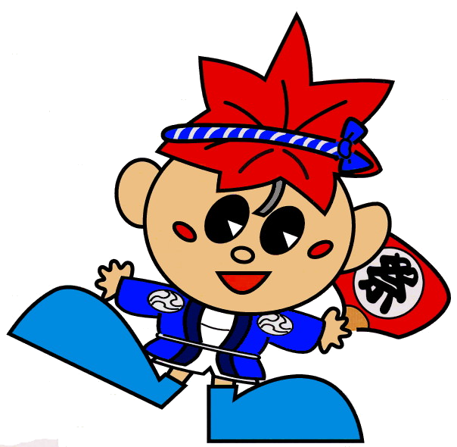

１ 開催日 ７月26日（土）１５時～２１時
※荒天翌日（※翌日雨天の場合は祭り中止）
２ 場 所 松島仲町・通り町周辺及びみのわ天竜公園
３ イベント開催時間 町民おどり（箕輪ワクワクソング・箕輪天竜音頭）
（予定） 16時50分～17時50分
みこし・子どもみこし 18時～18時45分
ステージ発表 18時～20時45分
４ 申込方法 申込書に必要事項を記入し、事務局までお申込みください。
５ 申込締切日 ６月６日（金）
６ 代表者会議 ６月２７日（金） 19時～ 箕輪町役場３階講堂

◆ 注意事項 ◆
①今年のステージ発表時間は、18時～20時45分（予定）となります。
②ステージの仕様について
・ステージ発表については、昨年同様カーペット上でお願いします。
・昨年設置したトラックステージについては、現在検討しております。
③ステージ発表場所については、応募者多数の場合、調整及び抽選になる場合があります。
※抽選の場合、代表者の方にご連絡いたします。
※発表順調整の際、お子様（小学校低学年以下）がいる団体の出演順を早める可能性が あります。
④開催予定の代表者会議に必ずご出席ください。（代理出席可）
代表者会議及び祭り当日、代表者の方にやっていただく内容は以下を予定しております。
【↓代表者会議内容】
・抽選参加（抽選になった場合）
・ルール確認
・出演時間決定（代表者会議にて、代表者の皆さんで時間割を決めていただきます）
【↓祭り当日内容】
・当日の発表時間厳守（スタッフが呼びに行くことはしません）
⑤イベントへの参加は各団体の自己責任でお願いします。
・祭り参加におけるけがや事故、トラブル等について、実行委員会では一切の責任を負いません。会場に救護ブースは設けますが、参加にあたっては各団体で救急箱を用意するなど準備をお願いします。
⑥祭りの準備・撤収・清掃にご協力をお願いします。
・みのわ祭りでは参加者の皆さんにご協力いただき、運営を行なっています。
イベントに参加される団体から、必ず１人以上、祭り当日の会場設営・撤収及び、翌日の朝実施する清掃に必ず参加をお願いします。
⑦踊りインストラクターの派遣について
・ワクワクソング・天竜音頭を踊る希望団体にはインストラクターを派遣します。イベント参加申込書の「希望する」に○をして下さい。派遣日程等調整します。



＜イベント・踊り参加のお申込み・お問合せ先＞
みのわ祭り実行委員会事務局（箕輪町役場 商工観光課 観光係内）
〒399-4695（住所記入不要） TEL：0265-79-31７1 FAX：0265-79-0230
メール：kankou@town.minowa.lg.jp

参加を希望するイベント  ①～④に○ |  | ① みこし ② 子どもみこし  ③ 町民おどり  （箕輪ワクワクソング＆箕輪天竜音頭）
④ ステージ発表等
※詳しく内容を書いてください。別紙に書いてもＯＫです。
 |  | ステージ発表時間 分  （１団体準備含めて  ５分～１２分まで） | 時間帯  18：00～20：４５  ※特に希望する時間帯があれば書いてください。
 |  | ※発表時間・希望時間帯の調整をお願いする場合があります。
荒天時翌日参加 ※どちらかに○ |  | 可 ・ 否
参加団体名 |  | フリガナ
代表者  ※実務上の代表者をお願いします | ご 氏 名
代表者  ※実務上の代表者をお願いします | ご 住 所 | 〒  ※イベント参加の手引き等を送付します
代表者  ※実務上の代表者をお願いします | ご連絡先 | ※当日連絡のとれる番号をご記入ください。
参加人数（みこし基数） |  | 人 （ 基）
踊りインストラクターの派遣 |  | 希望する（希望日時 月 日 時～ 時） ・ 希望しない
☆団体のPR☆ 祭り当日会場アナウンスで紹介しますので、ご記入下さい
※PRを希望しない場合はこちらに○印をつけて下さい ・PRを希望しない
１ どんな団体ですか？

２ 当日はどんなところを見てほしいですか？

３ ご自由にPRをお願いします！

※締め切り：６月６日（金）厳守 提出は下記事務局までお願いします。

【申込先】2025みのわ祭り実行委員会事務局（箕輪町役場 商工観光課 観光係内）
〒399-4695（住所記入不要） TEL：0265-79-31７1 FAX：0265-79-0230
メール：kankou@town.minowa.lg.jp 申込書は町HPからもダウンロードできます

